## Spustenie aplikácie

Otvoríme si daný projekt v aplikácii Clion. Dáme Build project a zoberieme si odtiaľ časť riadku ktorý je /tmp/tmp.xDu0E4mG9x/cmake-build-debug.

Obrázok, na ktorom je text

Automaticky generovaný popis

Otvoríme si terminál a vyberieme cez šípku v ponuke účet na frios

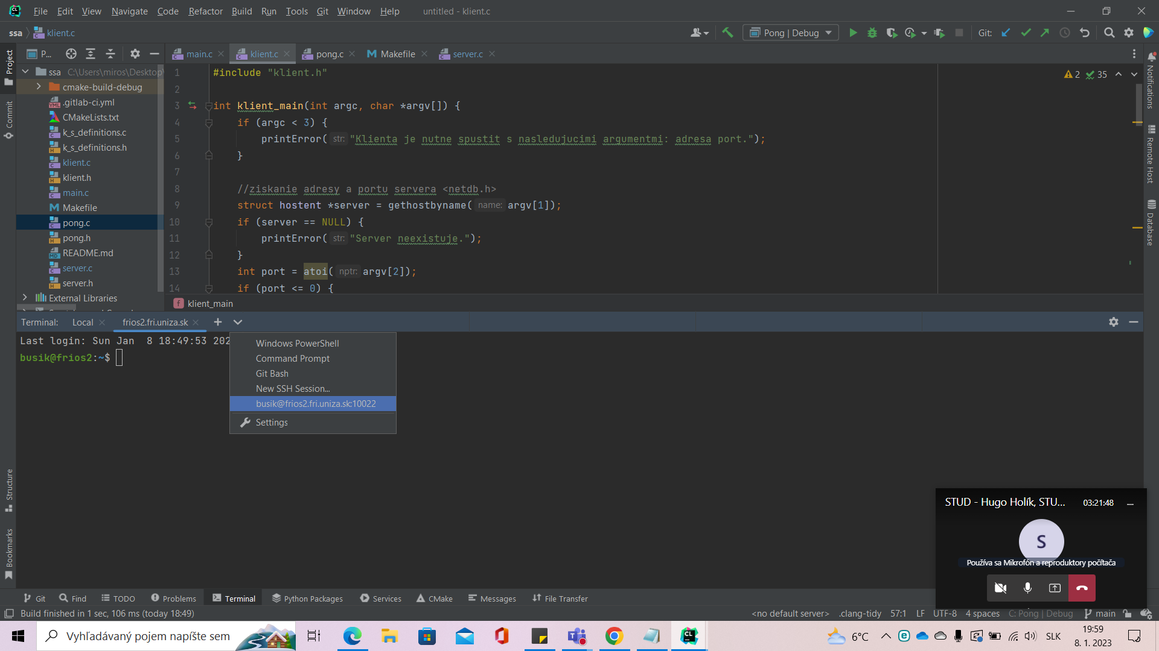

Následne do terminálu napíšeme skopírovanú časť z Build

cd /tmp/tmp.xDu0E4mG9x/cmake-build-debug/



Zadáme najskôr server a číslo portu, napr. ./Pong server 15963 rozmedzie (10000, 20000)



Máme spustený server, ale potrebujeme pustiť ešte dvoch klientov, takže si otvoríme ďalšie dve okná s našim účtom na friose a postup bude rovnaký ako pri server akurát namiesto ./Pong server 15963 dáme ./Pong klient localhost 15963



Po pripojení oboch hráčov sa na pár sekúnd zobrazia základné informácie a hra sa automaticky po chvíľke spustí naraz u oboch hráčoch.

Obrázok, na ktorom je text

Automaticky generovaný popis

Obrázok, na ktorom je text

Automaticky generovaný popis

Na konci pri dosiahnutí 7 bodov alebo po stlačení klávesy Q sa zobrazí u hráčov podľa aktuálneho skóre nasledovné:

